Nama / NIM : Ali Nurdin / 251012000009
Kelas/Hari/Waktu : 01MKMM001/Rabu/ 18.20 - 20.00
5.1 | Judul : Analisis  Dataset : Titanic  Sumber : Mengambil dari Kaggle berdasarkan Link dengan nama masing - masing  Software : Orange Data Mining
5.2 | Pendahuluan :  Analisis ini bertujuan untuk membangun dan membandingkan beberapa algoritma klasifikasi dalam memprediksi status keselamatan penumpang Titanic, yaitu variabel Survived (1 = selamat, 0 = tidak selamat). Dataset Titanic merupakan salah satu dataset klasik dalam data mining dan machine learning, yang sering digunakan untuk menguji kemampuan berbagai model dalam mengenali pola dan membuat prediksi berbasis data historis.  Proses klasifikasi dilakukan dengan menggunakan empat algoritma berbeda, yaitu:  - Logistic Regression – model linier probabilistik yang mengestimasi kemungkinan kejadian biner (selamat atau tidak).  - Decision Tree – model berbasis pohon keputusan yang membagi data berdasarkan fitur dengan informasi paling signifikan.  - Naive Bayes – model probabilistik yang didasarkan pada teorema Bayes dengan asumsi independensi antar fitur.  - K-Nearest Neighbors (KNN) – algoritma berbasis jarak yang menentukan kelas suatu data berdasarkan mayoritas tetangga terdekatnya.  Analisis dilakukan menggunakan aplikasi Orange Data Mining dengan workflow yang mencakup tahapan pemuatan data, pemrosesan fitur, pelatihan model, evaluasi performa menggunakan Test & Score, serta visualisasi hasil prediksi menggunakan widget Predictions.  Pendekatan ini tidak hanya menunjukkan perbandingan performa antar algoritma, tetapi juga memberikan gambaran bagaimana teknik klasifikasi bekerja dalam konteks dataset dengan karakteristik demografis dan sosial seperti Titanic.
5.3 | Tujuan :  - Membangun model klasifikasi untuk memprediksi status keselamatan penumpang (Survived) berdasarkan fitur yang tersedia dalam dataset Titanic.  - Membandingkan performa empat algoritma klasifikasi (Logistic Regression, Decision Tree, Naive Bayes, dan K-Nearest Neighbors) menggunakan metrik evaluasi seperti Accuracy, Precision, Recall, dan F1-score.  - Menganalisis hasil prediksi untuk memahami faktor-faktor yang berpengaruh terhadap kemungkinan penumpang selamat atau tidak selamat.  - Menarik kesimpulan mengenai algoritma mana yang paling efektif dan stabil untuk permasalahan klasifikasi biner pada dataset Titanic.
5.4 | Metode: Supervised Learning  Algoritma yang digunakan:  - Regresi Logistik  - Decision Tree  - Naive Bayes  - K-Nearest Neighbor (KNN)
5.5 | Total data:  Jumlah variabel:  Penjelasan setiap variable  Langkah-langkah Analisis Menggunakan Orange
5.6 | Hasil Analisis  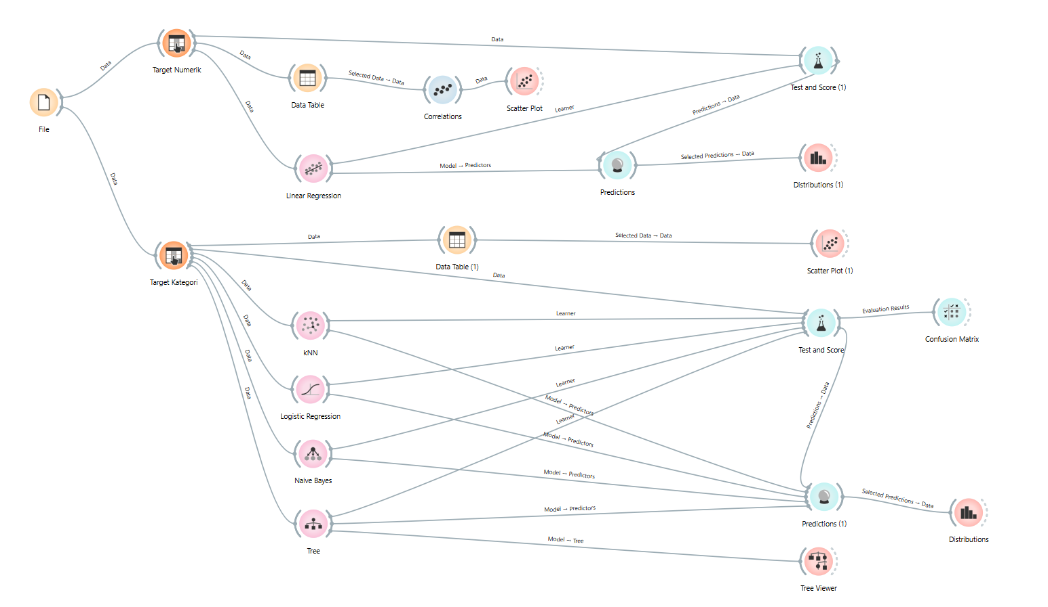  Gambar workflow di atas secara umum menggambarkan proses analisis data menggunakan empat algoritma pembelajaran mesin, yaitu K-Nearest Neighbor (KNN), Naive Bayes, Logistic Regression, dan Decision Tree, dengan variabel X = years_employed (lama bekerja) dan Y = income (pendapatan). Workflow ini menunjukkan tahapan lengkap mulai dari input data, pemrosesan data, penerapan model algoritma, hingga evaluasi hasil menggunakan Test and Score serta Confusion Matrix. Tujuan utama dari alur analisis ini adalah untuk memahami hubungan antara lama bekerja dengan tingkat pendapatan serta membandingkan efektivitas setiap algoritma dalam memprediksi atau menjelaskan pola hubungan tersebut. Secara lebih rinci, algoritma K-Nearest Neighbor (KNN) bermanfaat untuk melihat kesamaan pola antarindividu berdasarkan lama bekerja, sehingga dapat membantu mengidentifikasi kelompok dengan karakteristik pendapatan serupa. Naive Bayes bermanfaat untuk melakukan analisis probabilistik yang sederhana dan cepat dalam memperkirakan kecenderungan peningkatan pendapatan berdasarkan masa kerja, sehingga cocok digunakan sebagai model awal dalam eksplorasi data. Logistic Regression memiliki manfaat utama dalam memberikan hasil yang mudah diinterpretasikan secara statistik, terutama dalam menunjukkan arah dan kekuatan pengaruh lama bekerja terhadap kemungkinan peningkatan pendapatan. Sementara itu, Decision Tree bermanfaat dalam menghasilkan model yang visual dan berbasis aturan keputusan (if-then), sehingga memudahkan peneliti atau lembaga keuangan memahami logika di balik peningkatan pendapatan berdasarkan lama kerja. Dengan demikian, workflow ini secara keseluruhan tidak hanya membantu dalam menemukan hubungan antara lama bekerja dan pendapatan, tetapi juga memberikan perbandingan performa antaralgoritma. Hasil dari analisis ini dapat dimanfaatkan untuk mendukung pengambilan keputusan, misalnya dalam menilai potensi pendapatan nasabah, menyeleksi kelayakan pinjaman, atau merancang strategi peningkatan kesejahteraan karyawan berdasarkan masa kerja.  Data Table  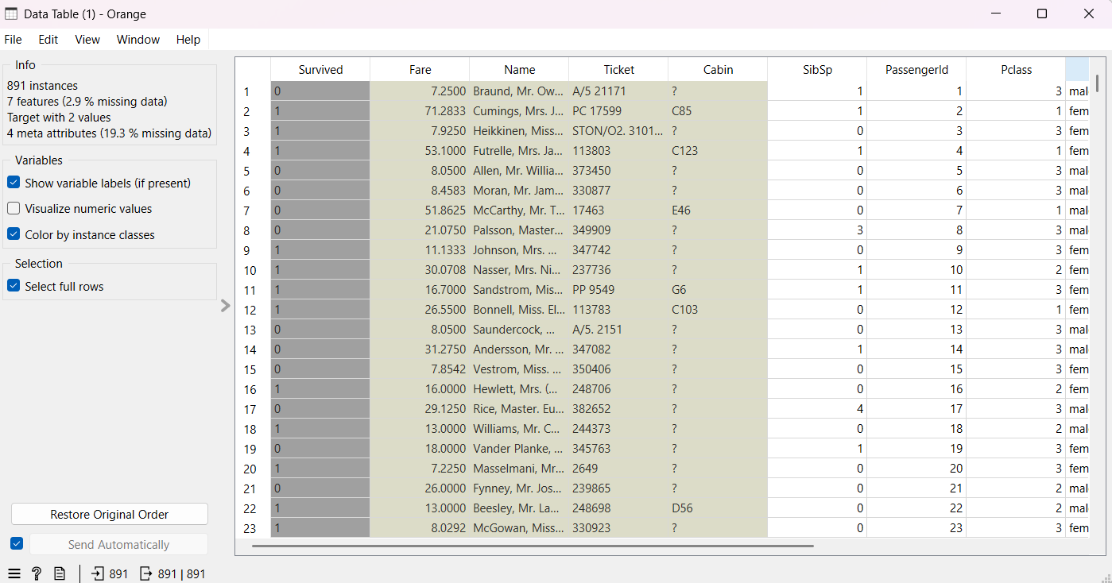  Hasil Test and Score:  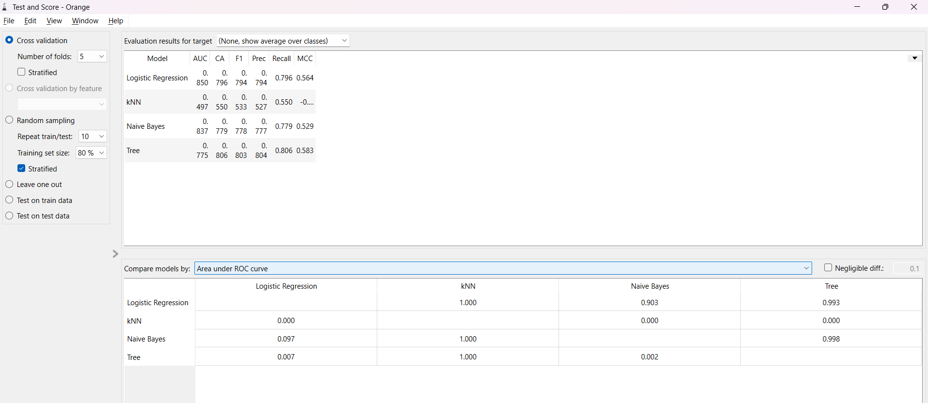  - Logistic Regression  - K-Nearest Neighbor (KNN)  - Naive Bayes  - Decision Tree  Confunsion Matrix:  Logistik Regression  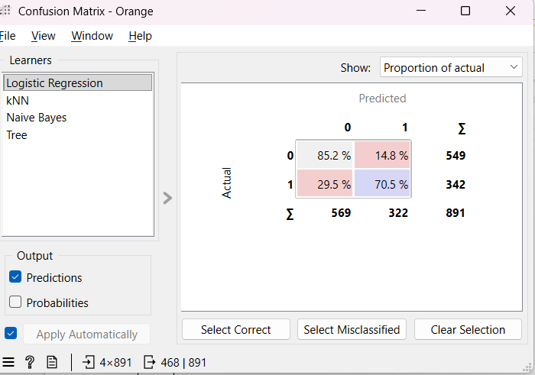  K-Nearest Neighbor (KNN)  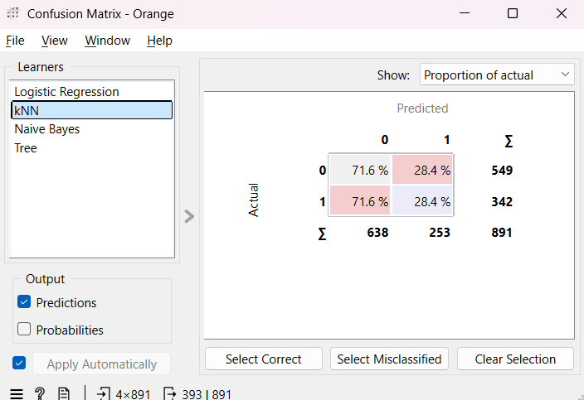  Naive Bayes  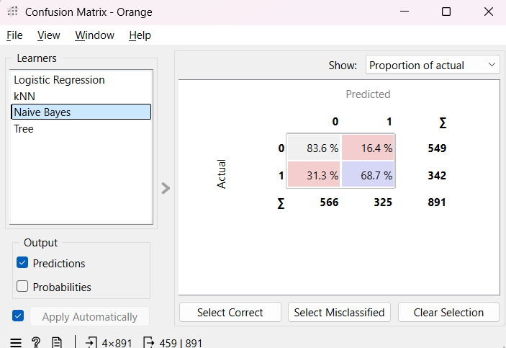  Decision Tree  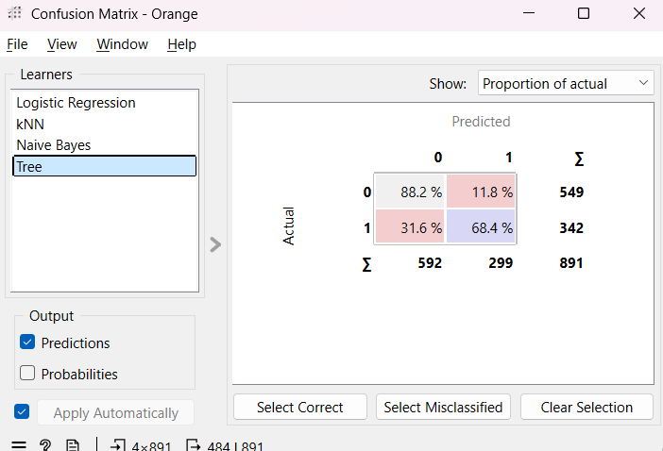  Predictions:  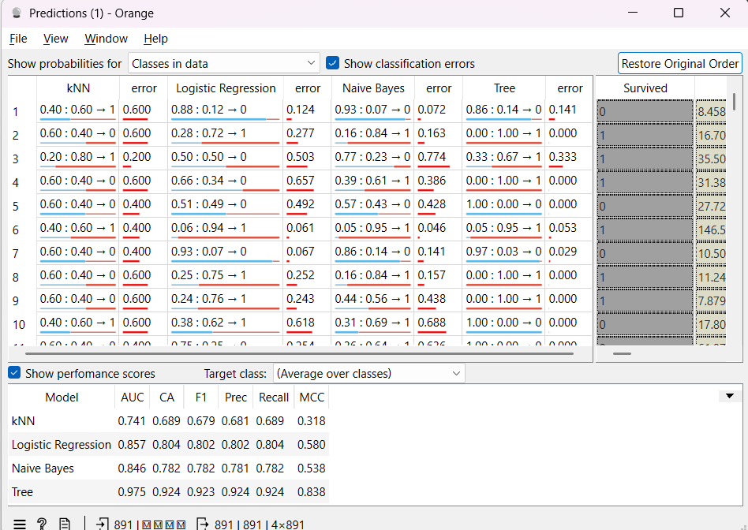  - K-Nearest Neighbor (KNN)  - Logistic Regression  - Naive Bayes  - Decision Tree
6.7 | Kesimpulan  - Logistic Regression  - K-Nearest Neighbor (KNN)  - Naive Bayes  - Decision Tree

